TCVN 7921-2-8:2014
IEC 60721-2-8:1994
PHÂN LOẠI ĐIỀU KIỆN MÔI TRƯỜNG PHẦN 2-8: ĐIỀU KIỆN MÔI TRƯỜNG XUẤT HIỆN TRONG TỰ NHIÊN - TIẾP XÚC VỚI LỬA
Classification of environmental conditions - Part 2: Environmental conditions appearing in nature - Section 8: Fire exposure

Lời nói đầu
TCVN 7921-2-8:2014 hoàn toàn tương đương với IEC 60721-2-8:1994;
TCVN 7921-2-8:2014 do Ban kỹ thuật tiêu chuẩn quốc gia TCVN/TC/E3 Thiết bị điện tử dân dụng biên soạn, Tổng cục Tiêu chuẩn Đo lường Chất lượng đề nghị, Bộ Khoa học và Công nghệ công bố.

PHÂN LOẠI ĐIỀU KIỆN MÔI TRƯỜNG - PHẦN 2-8: ĐIỀU KIỆN MÔI TRƯỜNG XUẤT HIỆN TRONG TỰ NHIÊN - TIẾP XÚC VỚI LỬA
Classification of environmental conditions - Part 2: Environmental conditions appearing in nature - Section 8: Fire exposure
1. Phạm vi áp dụng
Tiêu chuẩn này đưa ra các thuộc tính cơ bản, các đại lượng đặc trưng và một mô tả các điều kiện môi trường trong mối liên quan với sự xuất hiện, phát triển và lan rộng của lửa trong tòa nhà, và liên quan tới các sản phẩm kỹ thuật điện tiếp xúc với lửa trong sử dụng tĩnh tại.
Tiêu chuẩn này chủ yếu liên quan đến các điều kiện trong giai đoạn trước bùng cháy của vụ cháy, nhưng các điều kiện sau khi bùng cháy cũng được đề cập.
2. Tài liệu viện dẫn
Các tài liệu viện dẫn sau đây là cần thiết cho việc áp dụng tiêu chuẩn. Đối với các tài liệu viện dẫn ghi năm công bố thì áp dụng phiên bản được nêu. Đối với các tài liệu viện dẫn không ghi năm công bố thì áp dụng phiên bản mới nhất (kể cả các sửa đổi).
ISO/IEC Guide 52:1990, Glossary of fire terms and definitions (Từ điển các thuật ngữ và định nghĩa về cháy)
3. Tổng quan
Vụ cháy khởi đầu trong một không gian khi có đủ năng lượng được cấp cho vật liệu dễ cháy thông qua, ví dụ, một điếu thuốc lá đang cháy hoặc chập điện để vật liệu mồi cháy, hoặc khi vật liệu đó tự nó phát ra năng lượng này (tự mồi cháy). Các ảnh hưởng có tính quyết định đến quá trình mồi cháy là (xem Hình 1):
- đặc tính của nguồn năng lượng;
- kiểu hoặc đặc tính hình học của vật liệu tiếp xúc, và
- thời gian tiếp xúc với nhiệt.
Sau khi mồi cháy, lửa phát ra nhiệt năng. Một phần nhiệt này được sử dụng để tiếp năng lượng duy trì sự cháy. Một phần được truyền qua bức xạ và đối lưu tới các vật liệu và sản phẩm khác trong không gian để rồi lại bị đốt nóng, có thể mồi cháy và góp phần gây cháy lan (xem Hình 2). Vật liệu dễ cháy có trong các tòa nhà thường bị mồi cháy ở giai đoạn khí.
Một khi ngọn lửa ban đầu xuất hiện trong không gian, quá trình lửa mạnh lên và lan rộng được quy định bởi (xem Hình 1):
- Vị trí, khối lượng và cách bố trí của chất đốt hoặc tải lửa của vụ cháy, phân bố chất đốt trong không gian, và tính liên tục, tính xốp và các đặc tính cháy của chất đốt;
- Các điều kiện khí động lực học của không gian;
- Hình dạng và kích thước của không gian; và
- Các đặc tính nhiệt của không gian.
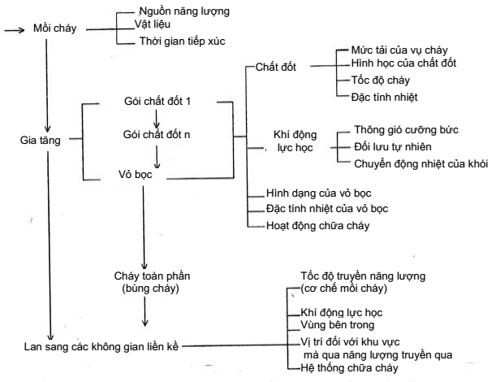
Hình 1 - Các yếu tố ảnh hưởng đến mồi cháy, lửa cháy và cháy lan trong tòa nhà. Một gói chất đốt là một thành phần của tải lửa, ví dụ tấm rèm cửa, cụm cáp, mảnh nội thất hoặc một nhóm đồ nội thất trong một văn phòng.
Nếu có lắp đặt thiết bị chữa cháy, quá trình lửa mạnh lên còn bị ảnh hưởng bởi:
- thiết kế và khả năng hoạt động của thiết bị này, ví dụ hệ thống phun nước.
Sự phát triển của vụ cháy nói chung bao gồm các quá trình nhiệt, khí động học và hóa học, chịu tác động của tương tác phức tạp giữa một số cơ chế. Nhìn chung, bức xạ, đối lưu và lửa lan là các yếu tố vật lý chi phối.
Trong quá trình lửa mạnh lên, một lớp khí nóng tích tụ bên dưới trần của không gian (Hình 2). Trong những điều kiện nhất định, lớp khí này có thể dẫn đến lửa mạnh lên nhanh chóng và bao trùm những phần lớn của tải lửa tổng vào vụ cháy: Bùng cháy xuất hiện.
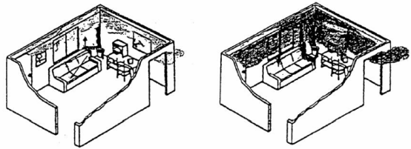
Hình 2 - Lửa xuất hiện và lan ra trong căn phòng
Nhiều tiêu chí khác nhau đã được đưa ra để tiên đoán hiện tượng bùng cháy. Một tiêu chí định nghĩa bùng cháy là lúc mà các ngọn lửa bắt đầu tràn ra ngoài qua các lỗ hở của không gian, tương ứng với nhiệt độ lớp khí bên trên là 500ºC đến 600ºC. Một tiêu chí khác liên quan tới bức xạ tới hạn tạo ra ở độ cao mặt sàn của căn phòng hoặc không gian cỡ 20 kW/m². Cũng còn có nhiều tiêu chí khác. Chúng đều ở mức sơ lược và tương ứng với một số tình huống vật lí khác nhau.
Dựa trên mối tương quan của các kết quả thu được từ trên một trăm thí nghiệm và trên một nghiên cứu bổ sung, chủ yếu về các cân bằng năng lượng và khối lượng, công thức (1) dưới đây được rút ra để cung cấp hướng dẫn về việc xác định mức tỏa nhiệt tối đa cho phép nhằm ngăn ngừa sự bùng cháy trong một căn phòng hoặc không gian quy định với kích thước điển hình cỡ vài mét và với các lớp lót tường, lót trần bằng vật liệu không cháy:
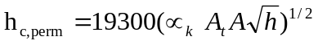 (1)
trong đó:
h_{c,perm} là mức tỏa nhiệt tối đa, tính bằng oát (W);
∝_{k} là hệ số truyền nhiệt hiệu dụng của các kết cấu che chắn căn phòng hoặc không gian, tính bằng W/m²và ºC;
A_{t} là tổng diện tích bề mặt bên trong bao quanh căn phòng hoặc không gian, kể cả diện tích các cửa, tính bằng mét vuông (m²);
A là tổng diện tích các cửa (m²);
h là chiều cao các cửa, tính bằng mét (m).
Hiện tượng bùng cháy đánh dấu sự chuyển tiếp từ quá trình lửa mạnh lên (trước khi bùng cháy) đến lửa đã phát triển đầy đủ (sau bùng cháy).
Lửa trước khi bùng cháy có ý nghĩa quyết định đối với sự hoạt động và chức năng của các sản phẩm có vai trò sống còn đối với việc duy trì mức độ an toàn yêu cầu để người thoát ra ngoài hoặc để cứu hộ người. Phản ứng của các thiết bị phát hiện, hệ thống báo động, các cáp liên quan, và vòi phun nước trên trần phụ thuộc vào giai đoạn này của vụ cháy.
Lửa sau bùng cháy có ý nghĩa đối với đặc tính cháy của các kết cấu chịu lực, lửa lan ra từ một không gian cháy này sang không gian khác thông qua các vách ngăn và hệ thống thông gió (Hình 1), lửa lan bên ngoài từ tầng này sang tầng khác trong một tòa nhà và lửa lan từ tòa nhà này sang tòa nhà khác. Trong một không gian lớn, có khả năng một ngọn lửa, nhỏ so với không gian, có thể là đủ lớn để làm hư hại các phần tử kết cấu không được bảo vệ đầy đủ trong trạng thái trước khi bùng cháy. Toàn bộ quá trình cháy - trước khi bùng cháy cũng như sau bùng cháy là mối quan tâm chính của những người cứu hỏa. Cuối cùng, một nhận thức đủ tiêu chuẩn về ngọn lửa sau bùng cháy là điều kiện tiên quyết để đánh giá an toàn của đội dọn dẹp và để phân tích tình trạng còn lại và các khả năng sửa chữa và sử dụng lại một tòa nhà sau đám cháy.
4. Đặc tính của vụ cháy trước khi bùng cháy
Các đặc tính cơ bản để mô tả vụ cháy trước khi bùng cháy là:
- Các đặc tính mồi cháy của vật liệu và sản phẩm khi tiếp xúc với lửa như một hàm của:
• Nhiệt lượng được cấp;
• Thời gian tiếp xúc;
• Sự có mặt hay không có mặt của các ngọn lửa;
• Tọa độ hình học, và
• Dữ liệu nhiệt;
- Các thay đổi theo thời gian của:
• Mức tỏa nhiệt (RHR);
• Tốc độ lửa lan;
• Nhiệt độ của khí;
• Khói và các đặc tính quang học của khói, và
• Thành phần của các sản phẩm cháy, cụ thể là các khí ăn mòn và độc hại.
Các thử nghiệm liên quan tới phản ứng ở quy mô nhỏ đối với lửa chủ yếu là đối với các vật liệu và sản phẩm xây dựng mới được nêu trong các tiêu chuẩn do ban kỹ thuật ISO/TC 92 biên soạn: Các thử nghiệm cháy trên các vật liệu, thành phần và kết cấu xây dựng, tập trung trực tiếp vào các đặc tính của lửa trước khi bùng cháy, như nêu trên. Bằng việc tiến hành ở một số mức tiếp xúc với lửa, các thử nghiệm này cho phép xác định phản ứng định lượng của một vật liệu hoặc sản phẩm đối với các tình huống tiếp xúc lửa khác nhau.
Tình hình phát triển hiện nay của thư mục mới này về phản ứng được xác định rõ về chức năng đối với các thử nghiệm được chỉ ra trong danh mục các tiêu chuẩn và báo cáo kỹ thuật liên quan dưới đây:
ISO 5657^{[20]}; ISO/DIS 5658^{[21]}; ISO/DIS 5660^{[22]}; ISO TR 5924^{[23]}; ISO TR 9122-1^{[24]}.
Các công bố liên quan đến khả năng mồi cháy, mức tỏa nhiệt và cháy lan đã có sẵn để sử dụng trong thực tế. Điều này cũng áp dụng đối với góc phòng quy mô thật đơn giản cho các sản phẩm bề mặt được công bố theo ISO/DIS 9705^{[25]}, bổ sung thư mục các thử nghiệm kích thước nhỏ. Đối với khói, và đặc biệt với các sản phẩm cháy độc hại, vẫn còn một lượng đáng kể công tác phát triển cần thực hiện trước khi có được các công bố về các thử nghiệm quy mô nhỏ hữu ích được phê chuẩn.
Các hình từ 3 đến 6 minh họa tổng quát về mối tương quan giữa - và các mức tiếp xúc thực tế - các đặc tính cơ bản của vụ cháy gian phòng trước khi bùng cháy đối với ba loại cháy khác nhau.
Hình 3 và Hình 4 đề cập đến cháy các gian được thông gió tốt. Hình 3 biểu diễn sự khác nhau về thời gian của tốc độ cháy, thể hiện bằng tốc độ tổn thất khối lượng, các khí oxi O₂, cacbon monoxit CO và cacbon đioxit CO₂ đối với cháy trong gian quy mô nhỏ đối với nhiên liệu là gỗ^{[2]}.
Nồng độ của các loại khí cháy khác nhau được xác định bằng một kỹ thuật sử dụng quang phổ ký Raman cho phép phát hiện đồng thời tất cả các khí bên trong gian bị cháy.
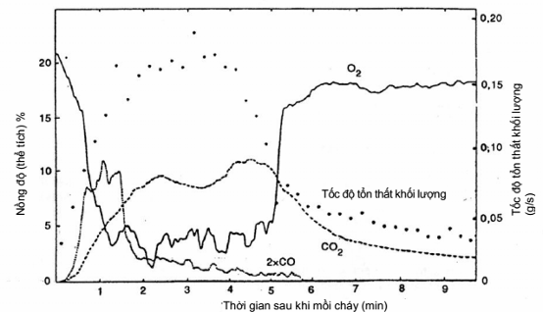
Hình 3 - Sự thay đổi của tốc độ tổn thất khối lượng (.....), O₂ (___), 2xCO (....) và CO₂ (- - -) là hàm của thời gian sau khi mồi cháy đối với một vụ cháy trong gian nhà, nhiên liệu là gỗ^{[2]}

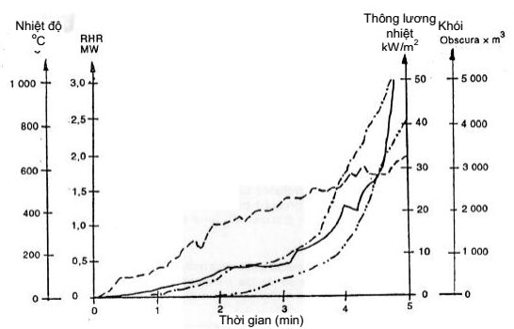
CHÚ THÍCH: Các chi tiết về thử nghiệm:
• Phòng kích thước thật: dài 3,6 m, rộng 2,4 m, cao 2,4 m, kết cấu bao che là bê tông nhẹ, khuôn cửa cao 2,0 m rộng 0,8 m trên một bức tường.
• Vật liệu cháy là ván ép, dày 10 mm, khối lượng riêng 750 kg/m³, phủ kín 3 bức tường và trần nhà, nhưng không phủ bức tường có khuôn cửa.
• Nguồn mồi cháy là vòi đốt khí propan 100 kW, đặt trong góc đối diện với bức tường có khuôn cửa.
Hình 4 - Sự thay đổi của mức tỏa nhiệt, RHR (___), nhiệt độ khí dưới trần nhà (- - -), đốt nóng sàn nhà (- • - • -) và tổng lượng khói tỏa ra (- . . - . . -), là hàm của thời gian sau khi mồi cháy^{[3]}.
Hình 4 đề cập đến vụ cháy một căn phòng thông gió, kích thước thật, vật liệu cháy là ván ép trên tường, được mồi cháy bằng vòi đốt khí, đặt ở một góc phòng và mô phỏng sọt đựng giấy loại đang cháy[3]. Các thay đổi về thời gian ghi lại được đưa ra cho mức tỏa nhiệt (RHR), nhiệt độ khí bên dưới trần nhà, lưu lượng nhiệt tới sàn nhà và tổng lượng khói tỏa ra, được thể hiện bằng số lần obscura mét khối. (Một obscura bằng nồng độ khói gây ra mức hấp thụ ánh sáng bằng 1 dB trên một mét tương ứng với tầm nhìn khoảng 10 m). Ngọn lửa bùng cháy sau 4,1 min ở tốc độ tỏa nhiệt 1,25 MW, nhiệt độ khí dưới trần nhà gần sát 600ºC và thông lượng nhiệt xuống sàn khoảng 30 kW/m².
Hình 3 và Hình 4 đưa ra thí dụ về các điều kiện điển hình về tiếp xúc với lửa trong khoang trước khi bùng cháy được thông gió tốt. Tuy nhiên, lửa trong không gian không gió hoặc kín thể hiện một nhóm các kịch bản cháy thường gặp hơn nhiều so với cháy trong không gian được thông gió. Khi đó một vụ cháy không được thông gió đặc trưng khởi đầu bằng việc lan truyền lửa âm ỉ, có thể qua một quá trình quá độ trở thành cháy lan.
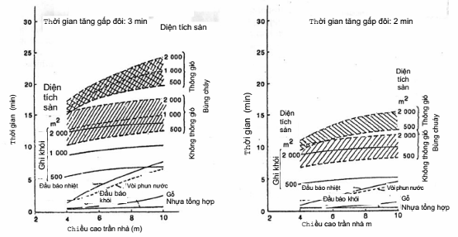
CHÚ THÍCH: Ngọn lửa bùng cháy theo hàm mũ, thời gian tăng lên gấp đôi tương ứng là 3 min (Hình 5a), và 2 min (Hình 5b). Diện tích sàn của gian nhà trong dải từ 500 m² đếm 2 000 m² và chiều cao trần nhà từ 4 m đến 10 m.
Hình 5 - Thời gian tính toán để phát hiện và các sự kiện tới hạn như một hàm của diện tích sàn và chiều cao trần nhà^{[4]}
Các minh họa về các tính chất đặc trưng tiên đoán của cháy trong gian nhà không được thông gió được đưa ra trong các Hình 5 và Hình 6. Hình 5 áp dụng cho cháy thành ngọn lửa trong một không gian được giả định là khép kín, ngoại trừ các khe hở gần sàn và trần nhà^{[4]}. Các biểu đồ biểu diễn các thời gian tính toán khi các sự kiện tới hạn - khói ngập kín và bùng cháy - xảy ra trong gian nhà. Khói ngập kín được định nghĩa là thời điểm lớp khói hạ thấp xuống mức chỉ còn cao hơn mặt sàn 1,5 m. Gian nhà khi đó được giả định là không còn an toàn cho việc sơ tán, và việc cứu hỏa trở nên nguy hiểm và khó khăn. Biểu đồ đưa ra các thời điểm tính toán mà tại đó các vòi phun nước và các thiết bị phát hiện nhiệt và khói quy định đi vào hoạt động.
Quan tâm về thời điểm bùng cháy, các biểu đồ cũng đưa ra một so sánh giữa cháy trong gian không thông gió (không thông gió) và cháy tương ứng trong gian được thông gió bằng các lỗ thông hơi trên trần nhà để thải khí nóng và khói sinh ra bởi lửa (được thông gió). Các biểu đồ cho thấy các điều kiện không thông gió rút ngắn thời gian tới bùng cháy và rằng các thời gian của các sự kiện tới hạn sẽ ngắn hơn với việc rút ngắn thời gian tăng gấp đôi của ngọn lửa, đúng như dự kiến.
Để bổ sung cho các minh họa trên Hình 5 biểu diễn một số thuộc tính nhất định của cháy thành ngọn lửa không được thông gió, Hình 6 biểu diễn nồng độ cacbon monoxit theo thời gian đối với cháy âm ỉ không được thông gió, gây ra bởi chiếc ghế trong gian phòng có chiều cao quy định và diện tích sàn thay đổi^{[5]}. Các giá trị dựa trên cơ sở các thử nghiệm và mô hình lý thuyết để phép ngoại suy và liên hệ với cảm biến giả định đặt ở độ cao lưng chừng trong căn phòng. Thời gian t_{o} để giao diện lớp khói hạ thấp xuống điểm này và thời gian t* khi nồng độ tới hạn bị vượt quá, được liệt kê trên hình vẽ và cũng được biểu diễn bằng các đường cong.
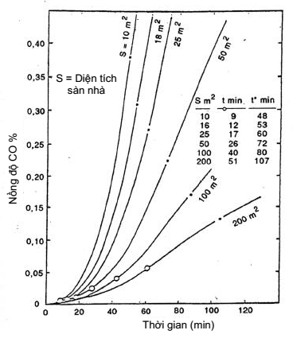
Hình 6 - Nồng độ CO tính toán theo thời gian gây ra bởi chiếc ghế cháy âm ỉ trong căn phòng cao 2,4 m và diện tích sàn thay đổi S. Các giá trị liên quan đến độ cao lưng chừng của căn phòng^{[5]}
Nguy hiểm cháy của tình trạng trước khi bùng cháy có thể được cân nhắc theo một loạt các xác suất phụ thuộc vào:
- Sự có mặt của các nguồn mồi cháy;
- Sự có mặt của các sản phẩm;
- Các thuộc tính tính năng cháy sản phẩm;
- Các yếu tố môi trường;
- Sự có mặt của con người;
- Sự có mặt/hoạt động của các thiết bị phát hiện và dập lửa, và
- Khả năng thoát nạn.
Đặc biệt quan trọng là các sản phẩm tự chúng có khả năng biến ngọn lửa trong một phần của căn phòng thành bùng cháy toàn bộ, do hàm lượng nhiệt năng cao (đồ nội thất bọc, đồ nội thất lớn làm bằng nhựa, đệm giường nằm) hoặc do có diện tích bề mặt lớn (lớp bọc và trang trí tường và trần nhà, các tấm rèm lớn).
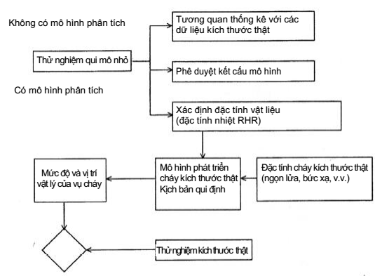
Hình 7 - Kết hợp các thử nghiệm thuộc tính cơ bản và các mô hình toán học để đánh giá phần đóng góp của vật liệu hoặc sản phẩm được thử nghiệm cho sự an toàn cháy chung^{[6]}
Với quan điểm sử dụng thực tế, lâu dài, các kết quả của phản ứng quy mô nhỏ đối với các thử nghiệm cháy để tiên đoán mối nguy cháy cần dựa trên một cách tiếp cận có nền tảng và khoa học. Hình 7 trình bày sơ lược cấu trúc của một cơ chế như vậy^{[6]}.
Nếu không có sẵn mô hình toán học của thử nghiệm quy mô nhỏ, các kết quả thử nghiệm phải được tương quan thống kê trực tiếp với các dữ liệu thử nghiệm kích thước thật. Nếu tồn tại một mô hình toán học đã được khẳng định của một thử nghiệm quy mô nhỏ, có thể gán các giá trị định lượng cho các đặc tính vật liệu quan trọng kiểm soát việc gia tăng của ngọn lửa trong không gian và sau đó có thể sử dụng các giá trị này làm các dữ liệu đầu vào trong các mô hình toán học về ngọn lửa trong không gian trước khi bùng cháy kích thước thật đối với các kịch bản quy định. Được tiếp cận các mô hình như vậy, được hỗ trợ và khẳng định bởi các thử nghiệm quy mô thật, sẽ có khả năng tiên đoán sự biến đổi về thời gian của mức độ và vị trí vật lý của vụ cháy trong gian nhà ở các điều kiện môi trường khác nhau. Vấn đề an toàn liên quan sau đó phải được tiếp cận theo các phương pháp luận hiện đang được sử dụng ở một số các ngành khác để đánh giá hiệu quả, độ nhạy với các xáo trộn và độ tin cậy trong các hệ thống phức tạp.
5. Đặc tính của vụ cháy sau bùng cháy
Các đặc tính cơ bản để mô tả đầy đủ cháy sau bùng cháy là sự biến đổi theo thời gian của:
- Mức tỏa nhiệt (RHR);
- Nhiệt độ khí;
- Dữ liệu hình học và dữ liệu nhiệt của các ngọn lửa bên ngoài;
- Khói và đặc tính quang học của khói, và
- Thành phần của các sản phẩm cháy, đặc biệt là các khí ăn mòn và độc hại.
Như đã nêu ở Điều 3, lửa sau bùng cháy mang tính quyết định đối với hành vi của các kết cấu chịu lực, lửa lan từ một không gian cháy này sang không gian cháy khác qua các vách ngăn và các hệ thống thông gió (Hình 1), lửa lan bên ngoài từ tầng này sang tầng khác của tòa nhà, và lửa lan từ tòa nhà này sang tòa nhà khác. Đối với các ứng dụng này, ba đặc tính đầu tiên là các đặc tính liên quan, chủ yếu là nhiệt độ khí và các dữ liệu hình học và các dữ liệu nhiệt của ngọn lửa thoát ra từ các lỗ cửa sổ.
Theo quốc tế, thiết kế chống cháy thịnh hành của các phần tử kết cấu chịu lực và vách ngăn liên quan đến các hệ thống phân loại quốc gia với việc ứng dụng trực tiếp các kết quả của các thử nghiệm chịu cháy tiêu chuẩn. Trong một thử nghiệm như vậy, mẫu thử được đặt trong lò để tiếp xúc với độ tăng nhiệt được khống chế sao cho thay đổi theo thời gian trong các giới hạn quy định, theo hệ thức, tức là ngọn lửa tiêu chuẩn:
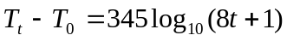 (2)
trong đó:
t là thời gian, tính bằng phút (min);
T_{t} là nhiệt độ lò ở thời điểm t, tính bằng độ C (ºC);
T₀ là nhiệt độ lò ở thời điểm t = 0 (ºC)
Đường cong nhiệt độ-thời gian theo công thức (2) được biểu diễn trên Hình 8 với T₀ = 20ºC. Để so sánh, hình vẽ cũng bao gồm các đường cong cho nhiệt độ khí trung bình của khí bên trong các gian cháy, thu được trong các thử nghiệm kích thước thật được thực hiện với bốn mật độ tải lửa khác nhau trong một căn phòng với hệ số hở:
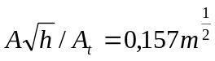 (3) ^{[7]}
trong đó:
A là diện tích lỗ hở, tính bằng mét vuông (m²);
h là chiều cao lỗ hở, tính bằng mét (m);
A_{t} là tổng diện tích bên trong của bề mặt bao quanh gian cháy, kể cả diện tích lỗ cửa (m²).
Các đường cong chứng minh rằng tiếp xúc nhiệt trong một vụ cháy gian nhà thử nghiệm sau bùng cháy có thể sai khác đáng kể so với tiếp xúc nhiệt trong vụ cháy tiêu chuẩn.
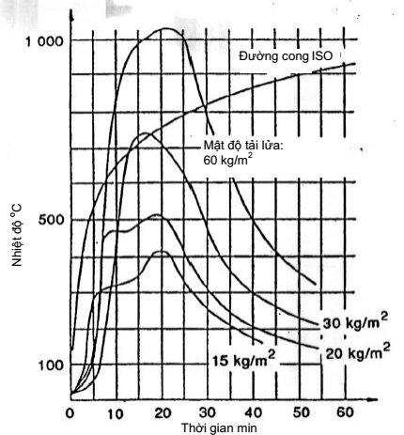
CHÚ THÍCH: Gian nhà với các kết cấu bao che của sàn và một bức tường bằng bê tông nhẹ, ba bức tường bằng gạch thông thường và trần nhà bằng bê tông chịu nhiệt (các tường và trần nhà được cách nhiệt phía bên trong bởi thạch cao dựa trên nền cát). Mật độ tải lửa nhiên liệu gỗ tính bằng kg trên mét vuông diện tích sàn^{[7]}.
Hình 8 - Lửa chuẩn tuân theo công thức (2) (đường cong ISO), so sánh với các đường cong theo thời gian của nhiệt độ khí trung bình, được xác định trong bốn vụ cháy thực nghiệm kích thước thực được đặc trưng bởi hệ số hở giống nhau theo công thức (3) và mật độ tải lửa biến đổi.
Trong các thập kỷ qua, những tiến bộ nhanh chóng đã đạt được trong việc phát triển các phương pháp phân tích và tính toán thiết kế chống cháy các kết cấu và thành phần kết cấu chịu lực và vách ngăn. Kết quả là giờ đây, nhiều nước cho phép sự phân loại các phần tử kết cấu liên quan đến cháy được xây dựng bằng phép phân tích như một phương pháp thay thế cho cách phân loại, dựa trên các kết quả của các thử nghiệm chịu cháy tiêu chuẩn. Về lâu dài, việc phát triển này đang hướng tới thiết kế phân tích hoặc tính toán, trực tiếp dựa trên sự tiếp xúc tự nhiên với lửa, được quy định liên quan tới các đặc trưng cháy của một tải lửa và các đặc tính về hình học, thông gió và nhiệt của gian có lửa. Song song với đó, một sự phát triển xa hơn nữa sẽ theo hướng thiết kế kỹ thuật kết cấu chống cháy dựa trên độ tin cậy, bao gồm các đóng góp liên quan tới một tính toán định dạng thiết kế thực tế, dựa trên các hệ số an toàn từng phần, cũng như liên quan đến sự đánh giá, dựa trên các phương pháp độ tin cậy bậc nhất (xem tài liệu tham khảo [8] và các chi tiết khác trong Phụ lục A).
Trong một thiết kế dựa trên khái niệm cháy tự nhiên trong gian nhà, sự tiếp xúc nhiệt trên cấu trúc hoặc phần tử kết cấu có thể xác định được bằng các tính toán cân bằng năng lượng và khối lượng hoặc từ một cơ sở thiết kế hệ thống hóa. Hình 9 nêu ví dụ minh họa một cơ sở thiết kế được phê duyệt bởi Hội đồng Quốc gia Thụy Điển về Lập kế hoạch và Xây dựng Vật chất đối với ứng dụng thực tiễn chung^{[9]}.
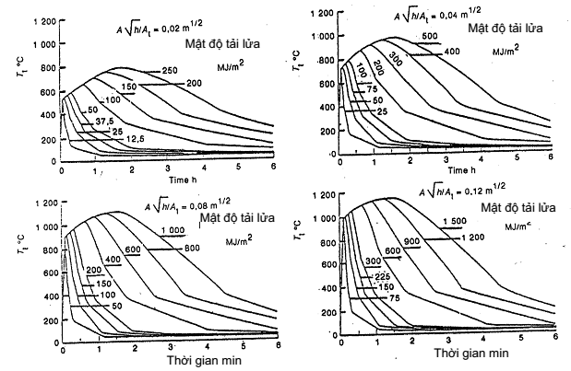
Hình 9 - Ví dụ về các đường cong nhiệt độ-thời gian của cháy trong gian nhà sau bùng cháy ứng với các giá trị khác nhau của mật độ tải lửa và hệ số hở
Các biến trong biểu đồ là mật độ tải lửa trên đơn vị diện tích của các bề mặt bao của gian nhà, tính bằng MJ/m², và các đặc tính thông gió của gian nhà, được xác định bằng hệ số hở 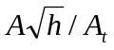, tính bằng m^{1/2}. Các biểu đồ áp dụng cho gian cháy với các dữ liệu nhiệt quy định đối với các kết cấu bao che (gian nhà loại A - theo các qui chuẩn xây dựng của Thụy Điển^{[9]}).
Các không gian cháy khác biệt với các dữ liệu nhiệt có thể chuyển đổi gần đúng về gian nhà cháy loại A bằng cách sử dụng các giá trị giả định của mật độ tải lửa và hệ số hở. Các biểu đồ dựa trên một loạt các giả định đơn giản hóa, thường đưa ra một thiết kế thận trọng.
Các điều kiện tiếp xúc, gây ra nguy cơ lửa lan bên ngoài từ tầng này sang tầng khác trong một toàn nhà, được nêu ví dụ trên Hình 10, ở đó biểu diễn sự phân bố các giá trị nhiệt độ tối đa (10 cm bên ngoài bề mặt tòa nhà) theo chiều thẳng đứng được xác định bằng thực nghiệm dọc theo bề mặt tòa nhà và bức xạ và lưu lượng nhiệt tổng hướng về bề mặt tòa nhà^{[10]}. Các đường cong liên quan tới lửa sau bùng cháy trong một không gian trên tầng một của một tòa nhà ba tầng, lửa và khí nóng thoát ra từ lỗ cửa sổ của không gian. Vụ cháy thử nghiệm mô phỏng một vụ cháy sau bùng cháy thực, đại diện cho các căn hộ với các đồ nội thất bằng vật liệu tổng hợp.
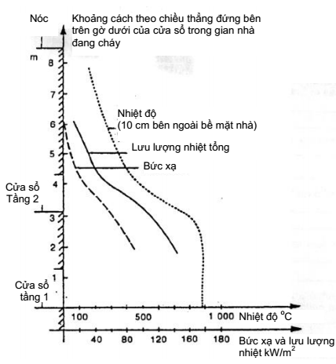
Hình 10 - Phân bổ các giá trị nhiệt độ tối đa theo chiều thẳng đứng dọc theo bề mặt tòa nhà (10 cm bên ngoài bề mặt tòa nhà) và bức xạ và lưu lượng nhiệt hướng về phía bề mặt tòa nhà, thu được trong một thử nghiệm quy mô thực với lửa sau bùng cháy trong không gian tầng 1 của một tòa nhà ba tầng^{[10]}.
Các điều kiện tiếp xúc nhiệt phía trước bề mặt tòa nhà từ vụ cháy trong không gian, được minh họa bằng Hình 10, cũng có ý nghĩa quyết định đối với việc lửa lan từ tòa nhà này sang tòa nhà khác.
Một yếu tố quan trọng của lửa sau bùng cháy là khói và khí độc ảnh hưởng tới người trên tuyến thoát hiểm và các khu vực an toàn ở xa trong tòa nhà. Một số nước đã bỏ ra nhiều công sức trong các thập kỉ qua và xây dựng được các mô hình tính toán mô tả dòng khói trong các tòa nhà thông gió hoặc được điều hòa không khí tự nhiên. Sơ đồ khối trên Hình 11 trình bày sơ lược cách tiếp cận cơ bản ^{[11]}, ^{[6]}. Khói được phân bố trong tòa nhà thông qua các dòng không khí giữa các phòng và bở các hệ thống thông gió. Tòa nhà được xem là một chuỗi các không gian, gọi là nút, mỗi nút có một áp suất nhất định, với dòng không khí giữa chúng từ các khu vực áp suất cao về nơi có áp suất thấp. Áp suất trong mỗi không gian và dòng không khí qua mỗi lỗ cửa được tính toán bằng việc giải các phương trình về các dòng không khí trong toàn bộ tòa nhà. Các yếu tố quyết định là trở kháng dòng chảy của các lỗ cửa và hệ thống thông gió, và các lực đẩy khối lượng ví dụ như lực bốc lên của không khí nóng và gió bên ngoài cũng như trở kháng dòng chảy của các lỗ cửa và các hệ thống thông gió.
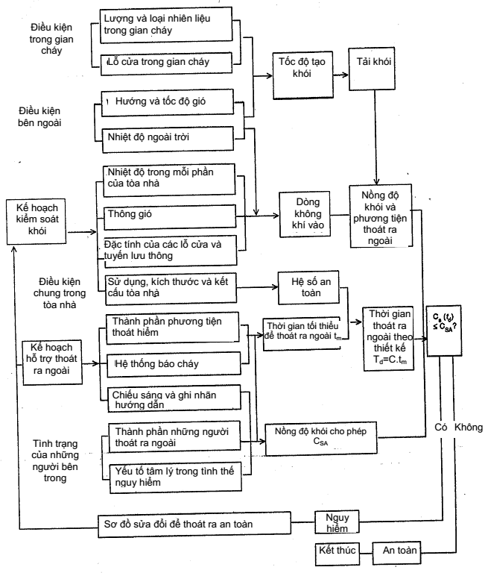
Hình 11 - Sơ đồ khối của hệ thống thiết kế kiểm soát khói trong tòa nhà ^{[14]}
Để phân tích hoàn chỉnh và thiết kế theo Hình 11, yêu cầu tiếp cận ba hệ thống con chính kết nối với nhau, cụ thể là:
- mô hình phát triển ngọn lửa, mô tả tốc độ tạo khói và khí độc;
- mô hình áp suất không khí và lưu lượng không khí trong tòa nhà, và
- mô hình hành vi của người và tác động của các yếu tố sinh lý và tâm lý lên quá trình thoát ra ngoài.
Tuy nhiên, đối với nhiều ứng dụng thực tế, một phân tích ít toàn diện hơn có thể là đủ.
6. Đặc tính của khói và khí như là sản phẩm cháy
Khói có thể phá hủy hoặc làm hư hại tài sản và cản trở hoạt động của các thiết bị quan trọng. Các tác động này hầu hết có bản chất hóa học và kiểu phá hủy hoặc hư hại dễ thấy nhất đối với các sản phẩm kỹ thuật điện là ăn mòn, ví dụ gây ra bởi chất hyđro clorua trong khói.
Trình bày dưới đây chỉ giới hạn ở hai hạng mục chính liên quan tới thiết bị kỹ thuật điện, cụ thể là:
- các đặc tính của khói liên quan tới công nghệ phát hiện khói, và
- hydro clorua do cháy gây ra dẫn tới ăn mòn.
Khói là hỗn hợp của các khí bị đốt nóng, các giọt nhỏ chất lỏng, và các hạt rắn từ quá trình cháy. Để thiết kế và thử nghiệm các thiết bị phát hiện khói có tính năng tốt, cần đặc trưng khói theo các thuộc tính nhận biết được bởi thiết bị phát hiện, chẳng hạn như phân bố kích cỡ hạt, nồng độ số lượng, nồng độ khối lượng và hệ số khúc xạ ^{[12]}. Trong các quy trình thử nghiệm tiêu chuẩn, các tiêu chí về độ nhạy và phê duyệt nhiều khi được thể hiện bằng mật độ quang học hoặc độ che lấp ánh sáng của khói xung quanh thiết bị phát hiện. Việc xác định mật độ quang học liên quan đến nguồn sáng, mà trong hầu hết các trường hợp có độ dài bước sóng tương ứng với ánh sáng trắng, và đến tế bào quang điện với độ nhạy tương ứng với mắt người. Để mô tả rõ ràng của mối quan hệ giữa đầu ra của thiết bị phát hiện và các phép đo mật độ quang học, các phép đo này phải được liên kết tới các thuộc tính của khói nêu trên. Như một ví dụ minh họa, Hình 12 biểu diễn mối tương quan giữa mật độ hạt và sự che khuất, được đo như mật độ quang học trên mét, đối với các vật liệu khác nhau trong chế độ cháy của lửa^{[13]}. Vì mối tương quan phụ thuộc và chỉ số khúc xạ của các hạt, nên các chế độ cháy và không cháy cho các mối tương quan khác nhau.
Các yêu cầu đối với các kịch bản cháy khác nhau dựa trên các giá trị cho phép đối với nồng độ khói về khả năng nhìn và độ độc hại, và về các đặc trưng, được đánh giá về phía thận trọng, đối với các điều kiện của người thoát ra ngoài và về dung lượng, chiếu sáng, tín hiệu, v.v., của các phương tiện thoát hiểm - Hình 11. Một ví dụ về thông tin có sẵn có thể sử dụng để lựa chọn các giá trị cho phép như vậy được đưa ra trên Hình 13, biểu diễn mối quan hệ điển hình giữa khả năng nhìn cụ thể hoặc chiều dài của tâm tính bằng mét và mật độ quang học của khói trên mét^{[14]}, được xác định bằng Buồng Mật độ Khói NBS (trong Hội Thử nghiệm và Vật liệu Mỹ (ASTM), Phương pháp thử nghiệm tiêu chuẩn đối với Mật độ quang học riêng của khói sinh ra bởi các vật liệu rắn).
Thử nghiệm chấp nhận của Phòng thí nghiệm Underwriters (UL) đối với thiết bị phát hiện khói dựa một phần vào độ nhạy tối thiểu liên quan đến mật độ quang học trên mét 0,06 đối với khói màu xám (cháy xenluloza) và 0,14 đối với khói đen (khói dầu hỏa)^{[15]}.
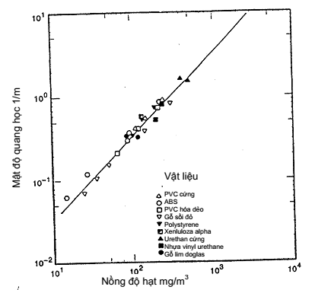
Hình 12 - Tương quan giữa mật độ quang học trên mét của khói và nồng độ hạt đối với chế độ cháy của lửa ^{[13]}

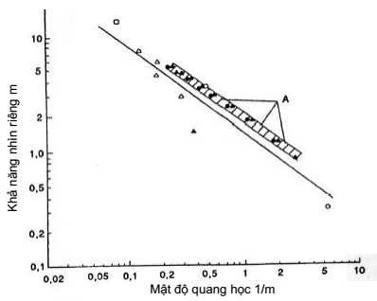
Hình 13 - Khả năng nhìn riêng hoặc độ dài tầm nhìn tính bằng mét là hàm của mật độ quang học trên mét của khói đặc trưng cho các loại lửa. Các ký hiệu khác nhau liên quan tới các đặc trưng khác nhau về chiếu sáng và ký hiệu. Vùng A liên quan tới đèn cầm tay tụ sáng trong khói màu vàng^{[14]}
Các bề mặt kim loại, tiếp xúc với không khí trong các điều kiện bình thường (không có lửa), thường có lượng bám tụ clorua tới 10 mg/m². Một lượng như vậy thường vô hại^{[16]}. Tuy nhiên, sau khi tiếp xúc với khói từ một ngọn lửa liên quan đến chất polyvinyl clorua (PVC), có những trường hợp mức nhiễm bẩn bề mặt lên tới hàng nghìn miligam trên mét vuông, thường gây ra hư hại đáng kể. Nhiễm bẩn clorua lên thiết bị kỹ thuật điện có thể được loại bỏ, ví dụ bằng các chất tẩy rửa, dung môi, chất trung hòa, dao động siêu âm, và các luồng không khí làm sạch. Các quy trình này không phải lúc nào cũng hiệu quả, đôi khi khắc phục được tạm thời chứ không khắc phục được vĩnh viễn^{[17]}.
Các thí nghiệm, liên quan đến các dây điện bọc PVC và được thực hiện trên một quy mô đủ lớn để đại diện cho các vụ cháy thực, được báo cáo trong^{[18]}. Kịch bản đã được nghiên cứu là sự phân hủy của chất cách điện dây PVC (dây dài 9,14 m, khối lượng PVC và giấy tương ứng là 24 g/m và 4 g/m) bị quá dòng trong 45 min, không khí không được tuần hoàn trong không gian ống thông gió của một căn phòng có kích thước: dài 3,6 m, rộng 2,4 m và cao 3,6 m bao gồm không gian ống thông gió ở độ cao 2,4 m. Hình 14 minh họa các kết quả nồng độ khí đo được của cacbon monoxit (CO), cacbon đioxit (CO₂), hydro cacbon chưa cháy (CHx) và hydro clorua (HCl) là hàm theo thời gian trong không gian ống thông gió và căn phòng. Điểm đặc trưng đối với tất cả thí nghiệm là nồng độ của hydro clorua trong không gian ống thông gió vượt qua lượng tối đa và sau đó giảm đột ngột xuống trong khi không có khí nào khác được theo dõi cho thấy có cứ sự suy giảm tương tự về nồng độ. Nồng độ tối đa của hyđro clorua, đo được trong không gian ống thông gió ở các thí nghiệm quy mô lớn là 3 000 ppm, bằng khoảng một phần ba tổng lượng clo trong dây. Nồng độ tối đa, đo được trong phòng bên dưới không gian ống thông gió, là 200 ppm.
CHÚ THÍCH: Các giá trị nồng độ khí đốt trong phần nội dung và Hình 14 dựa trên các phép đo sử dụng đơn vị ppm, tức là nồng độ theo thể tích. Việc chuyển đổi sang nồng độ theo khối lượng, chẳng hạn mg/m³ các giá trị này là không thực tiễn vì nhiệt độ khí không cố định.
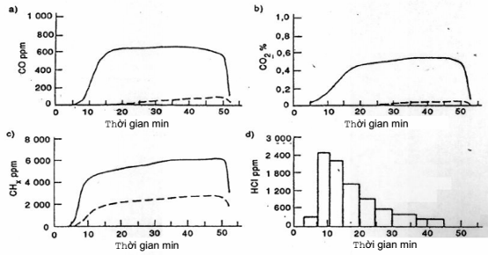
Hình 14 - Nồng độ khí CO a), CO₂ b), CH_{x} c) và HCl d) trong không gian ống thông gió (___) và trong phòng (---) trong vụ cháy quy mô lớn với các dây bọc PVC trong ống thông gió là nhiên liệu duy nhất [10]

Phụ lục A
(tham khảo)
Thư mục tài liệu tham khảo
[1] McCaffrey, B.J., Quintiere, J.G. and Harkleroad, M.F., Estimating Room Temperatures and the Likelihood of Flashover Using Fire Data Correlations. Fire Technology 17: 98-119 (1981).
[2] Aldén, M., Blomqvist, J., Edner, H. and Lundberg., Raman Spectroscopy in the Analysis of Fire Gases. Fire and Materials 7: 32-37 (1983).
[3] Sundström, B., Full Scale Fire Testing of Surface Materials - Measurements of Heat Release and Productions of Smoke and Gas Species. Fire Technology, Swedish National Testing Institute, Technical Report SP-RAPP 1986: 45, Boras (1986).
[4] Hägglund, B., Hazardous Conditions in Single Enclosures Subjected to Fire - A Parameter Study. National Defence Research Institute (FOA), Report c 20524-D6, Stockholm (1983).
[5] Quintiere, J.G., Blrky, M., Macdonald, F. and Smith, G., An Analysis of Smoldering Fires in Closed Compartments and Their Hazard Due to Carbon Monoxide. National Bureau of Standards, NBSIR 82-2556, Gaithersburg, Maryland (1982).
[6] Magnusson, S.E. and Pettersson, O., Functional Approaches - An Outline. CIB Symposium “Fire Safety in Buildings: Need and Criteria”, held in Amsterdam 1977-06-02/03. CIB Proceedings, Publication 38: 120-145 (1978).
[7] Arnault, P., Ehm, H. and Kruppa, J., Rapport Expérimental sur les Essais avec des Feux Naturals Exécutés dans la Petite Installation, Maizieres-les-Metz. Convention Européenne de la Construction Métallique, Document CECM-3/73-11-F (1973).
[8] Pettersson, O., Structural Fire Behaviour - Development Trends. International Association for Fire Safety Science, First International Symposium, held at NBS in Gaithersburg, Maryland 1985-10-07/11, Proceedings 1986: 229-247 (1986).
[9] National Swedish Board of Physical Planning and Building, Brandteknisk dimensionering (Fire Engineering Design). Comments on SBN (Swedish Building Code), No. 1, Stockholm (1976).
[10] Ondrus, J., Fire Hazards of Façades with Externally Applied Additional Thermal Insulation. Full Scale Experiments. Lund Institute of Technology, Division of Building Fire Safety and Technology, Report LUTVDG/(TVBB-3021), Lund (1985).
[11] Wakamatsu, T., Smoke Movement in Building Fires - Field Experiment in Welfare Ministry Building and Analysis of Sennichi Building Fire. Ministry of Construction, Building Research Institute, Research Paper No. 61, Tokyo (1975).
[12] Holmstedt, G., Magnusson, S.E. and Thomas, P.H., Detector Environment and Detector Response. A Survey. Lund Institute of Science and Technology, Department of Fire Safety Engineering, Report LUTVDG/(TVBB-3039), Lund (1987).
[13] Seader, J.D. and Einhorn, J.N., Some Physical, Chemical, Toxicological, and Physiological Aspects of Fire Smokes. Sixteenth Symposium (International) on Combustion, The Combustion Institute, Pittsburgh, Pa., pp. 1423-1445 (1977).
[14] Jin, T., Visibility Through Fire Smoke, Part 5. Allowable Smoke Density for Escape from Fire. Fire Research Institute of Japan, Report No. 42, Tokyo (1976).
[15] UL 217, Standard for Single and Multiple Station Smoke Detectors. Underwriters Laboratories, Northbrook (1976).
[16] Sandmann, H., Widmer, G., The Corrosiveness of Fluoride - Containing Fire Gases on Selected Steel. Fire and Materials, Vol. 10, pp. 11-19 (1986).
[17] Friedman, R., Principles of Fire Protection Chemistry. National Fire Protection Association, NFPA PFPC-89, Second Edition (1989).
[18] Beitel, J.J., Bertelo, C.A., Carroll, W.F., Gardner, R.O., Grand. A.F., Hirschler, M.M. and Smith, G.F., Hydrogen Chloride Transport and Decay in a Large Apparatus I. Decomposition of Poly (Vinyl Chlorid) Wire Insulation in a Plenum by Current Overload, Journal of Fire Sciences, Vol. 4, pp. 15-41 (1986).
[19] Pettersson, O., Current Fire Research and Design - Particularly in View of Mathematical Modelling. Lecture at the CIB 9th Congress in Stockholm 1983-08-15/19. Lund Institute of Technology, Division of Building Fire Safety and Technology, Report LUTVDG/(TVBB-3018), Lund (1984).
[20] ISO 5657: 1986, Essais au feu - Réaction au feu - Allumabilité des produits de bätiment. Fire tests - Reaction to fire - Ignitability of building products.
[21] ISO/DIS 5658, Essais de réaction au feu - Essai de propagation de flamme sur des échantillons de produits de bätiment en configuration verticale (en préparation). Reaction to fire tests - Spread of flame test on building products specimen in vertical configuration (in preparation).
[22] ISO/DIS 5660, Essais de réaction au feu - Débit calorifique des produits de bätiment (en préparation). Reaction to fire tests - Rate of heat release front building products (in preparation).
[23] ISO TR 5924: 1989, Essais au feu - Réaction au feu - Fumée génórée par les produits de bätiment (essai en chambre double). Fire tests - Reaction to fire - Smoke generated by building products (dual-chamber test).
[24] ISO TR 9122-1:1989, Essais de toxicité des effluents du feu - Partie 1: Généralités. Toxicity testing of fire effluents - Part 1: General.
[25] ISO/DIS 9705, Essais au feu - Essai dans une pièce en vraie grandeur pour les produits de surface (en préparation). Fire tests - Full scale room test for surface products (in preparation).

MỤC LỤC
Lời nói đầu
1. Phạm vi áp dụng
2. Tài liệu viện dẫn
3. Tổng quan
4. Đặc tính của vụ cháy trước khi bùng cháy
5. Đặc tính của vụ cháy sau bùng cháy
6. Các đặc tính của khói và khí như là sản phẩm cháy
Phụ lục A (tham khảo) - Thư mục tài liệu tham khảo

